业

务

手

册

山东省交通运输局

# 事项类别：行政许可

1. **申请重新签发《适任证书》**

（事项编码：**370118010004**）

一、办理条件

依据《中华人民共和国内河船舶船员适任考试和发证规则》第十六条、第十七条的规定，持证人在《适任证书》有效期届满前 1 年内向具有原《适任证书》发证权限的发证机构申请《适任证书》重新签发的，除应当符合内河船舶船员适任岗位健康标准且任职表现和安全记录良好外，在《适任证书》有效期内的水上服务资历还应当符合下列情形之一：（一）任职与其《适任证书》所载类别、职务资格相对应，累计不少于 12 个月；（二）任职与其《适任证书》所载类别、职务资格相对应，自申请之日起向前计算 6 个月内累计不少于 3 个月；（三）《适任证书》持证人的任职与其《适任证书》所载类别相对应，但职务低一级，或者与其《适任证书》所载职务资格相对应，但类别低一级，累计不少于 12 个月。有下列情形之一，持证人向具有原《适任证书》发证权限的发证机构申请《适任证书》重新签发的，除应当符合内河船舶船员适任岗位健康标准外，还应当通过交通运输部海事局规定的同类别同职务资格的内河船舶船员实际操作考试：（一）持证人在《适任证书》有效期届满后 5 年内申请重新签发；（二）持证人在《适任证书》有效期届满前 1 年内申请重新签发，但不具有规定的水上服务资历。持证人在《适任证书》有效期届满 5 年后向具有原《适任证书》发证权限的发证机构申请《适任证书》重新签发，除应当符合内河船舶船员适任岗位健康标准外，还应当通过交通运输部海事局规定的同类别同职务资格的内河船舶船员适任考试。

**（二）层次审批权限划分**

该事项不属于分层级审批的事项。

**（三）常见问题答疑**

二、申请材料列表

申请《适任证书》重新签发的，应当提交下列材料：

|  |  |  |  |  |  |  |
| --- | --- | --- | --- | --- | --- | --- |
| **序号** | **材料名称** | **份数** | **形式** | **可否容缺** | **材料来源** | **审查要点** |
| 1 | 内河船舶船员适任证书申请表 | 1 | 原件 | 否 | 窗口打印 | 载明姓名、身份证号码以及申请的主要事项，签字并加盖公章。 |
| 2 | 申请人身份证明 | 1 | 复印件（原件审验） | 否 | 自备 | 真实有效。 |
| 3 | 最近2年内符合内河船舶船员适任岗位健康标准的体检证明 | 1 | 原件 | 否 | 窗口打印 | 符合岗位健康标准 |
| 4 | 符合要求规格和数量的照片 | 1 | 原件 | 否 | 自备 | 与本人一致 |
| 5 | 船员服务簿 | 1 | 复印件（原件审验） | 否 | 自备 | 真实有效 |
| 6 | 现持有的《适任证书》 | 1 | 原件 | 否 | 自备 | 真实有效 |

需要通过内河船舶船员适任考试的，还应当提交相应的考试成绩证明

1. 示范文本

1.内河船舶船员适任证书申请表

**内河船舶船员适任证书申请表**

|  |  |  |  |  |  |  |  |  |  |  |  |  |  |  |  |  |  |  |  |  |  |  |  |  |
| --- | --- | --- | --- | --- | --- | --- | --- | --- | --- | --- | --- | --- | --- | --- | --- | --- | --- | --- | --- | --- | --- | --- | --- | --- |
| 姓名 | | | 张 三 | | | | | | 性别 | | | | 男 | | | 出生日期 | | | 19XX.XX.XX | | | | | 近期正面2寸免冠白底彩色  照 片 |
| 身份证号码 | | | 3 | | 7 | | X | X | X | X | | X | X | X | X | X | X | X | X | X | X | X | X |
| 联系电话 | | | 136XXXXXXXX | | | | | | | | | | | | | | | | | | | | |
| 联系地址 | | | 山东省济宁市XX县XXXX | | | | | | | | | | | | | | | | | | | | |
| 驾驶类或轮机类院校毕业生填写 | | | 毕业院校 | | | | | | | | XXXX大学 | | | | | 专业 | | | XXXX | | | | |
| 毕业时间 | | | | | | | | 20XX.XX.XX | | | | | 学历 | | | XXXX | | | | |
| 近5年水上资历 | 船 名 | | | | | 职 务 | | | | | 船舶总吨/  主机功率 | | | | | 任解职日期（年、月） | | | | | | | | 累计时间（月） |
| 鲁济宁XXXXX | | | | | XX | | | | | XXX/XXKW | | | | | XXXX年XX月--XXXX年XX月 | | | | | | | | XX月 |
|  | | | | |  | | | | |  | | | | |  | | | | | | | |  |
|  | | | | |  | | | | |  | | | | |  | | | | | | | |  |
|  | | | | |  | | | | |  | | | | |  | | | | | | | |  |
|  | | | | |  | | | | |  | | | | |  | | | | | | | |  |
| 最近5年是否发生负有主要责任的较大及以上等级水上安生事故： ☑无 □有 | | | | | | | | | | | | | | | | | | | | | | | | |
| 提交村料清单 | | | | ☑申请人身份证明复印件 ☑ 申请人照片（ 电子 纸质 ）  ☑申请人体检证明（原件） ☑ 船员服务簿复印件  □《适任证书》复印件 □ 船员适任培训证明（原件）  □船员适任考试成绩证明（原件） □ 《适任证书》遗失情况说明  □ 其它 | | | | | | | | | | | | | | | | | | | | |
| 申请发证类型 | | | | □晋升签发 □ 航线延伸签发  ☑ 重新签发 □ 污损补发 □ 遗失补发  □ 院校毕业生考试发证 □ 适用于3000总吨及以上内河船舶任职资格  □ 非统考转统考 □ 海船船员转内河船员 □ 复转军人转内河船员  □ 渔船船员转内河船员 □ 内河引航员转内河船员 □ 其它 | | | | | | | | | | | | | | | | | | | | |
| 现持适任证书 | | | | 类别/职务资格：XX 发证日期：XXXX年XX月 发证机构：XXXXX海事局 | | | | | | | | | | | | | | | | | | | | |
| 航区（线）：XXXXXXXXX | | | | | | | | | | | | | | | | | | | | |
| 是否具有适用于3000总吨及以上内河船舶任职资格：□有 ☑无 | | | | | | | | | | | | | | | | | | | | |
| 申请适任证书 | | | | 类别/职务资格：XX | | | | | | | | | | | | | | | | | | | | |
| 航区（线）：除长江干线、珠江水系、黑龙江水系及内河J级航区（线）之外的全国内河水域 | | | | | | | | | | | | | | | | | | | | |
| □适用于3000总吨及以上内河船舶任职资格 | | | | | | | | | | | | | | | | | | | | |
| 本人或单位对以上所填内容和提交申报材料的真实性负责，没有违反《内河船舶船员适任考试和发证规则》及有关法律、法规规定的情况，并愿意承担相应的责任。  申 请 人 ： 张 三 （个人签名或单位盖章）  XXXX年XX月XX日 | | | | | | | | | | | | | | | | | | | | | | | | |
| 说明 | | 1、用黑色钢笔填写，字迹应清晰，如格内不够填写，请另附纸。  2、申请人声明栏以个人名义申请者必须亲笔签名，以单位名义申请必须盖单位公章。  3、通过网上申报的，受理时间以收到纸质材料开始计算。 | | | | | | | | | | | | | | | | | | | | | | |

2.申请人身份证明

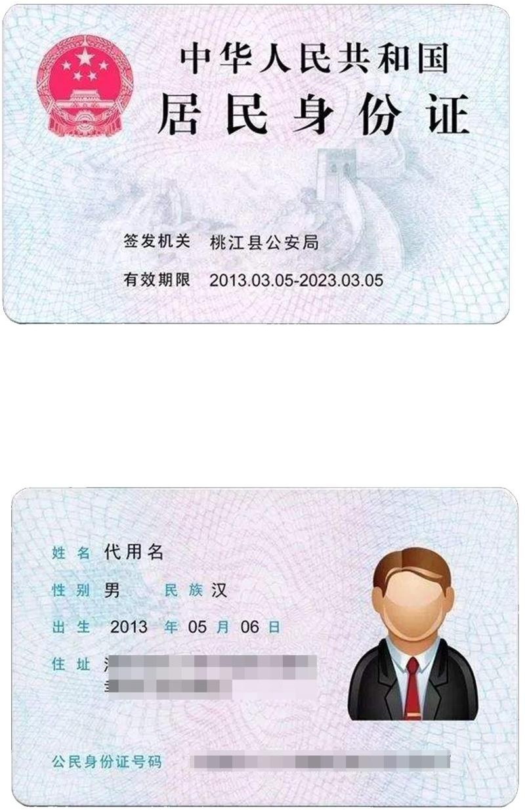

**有效期内**

3.最近 2 年内的符合内河船舶船员适任岗位健康标准的体检证明

**内河船舶船员体检证明**

|  |  |  |  |  |  |  |  |  |  |  |  |  |  |  |  |  |  |  |  |  |  |  |  |  |  |  |  |  |  |  |
| --- | --- | --- | --- | --- | --- | --- | --- | --- | --- | --- | --- | --- | --- | --- | --- | --- | --- | --- | --- | --- | --- | --- | --- | --- | --- | --- | --- | --- | --- | --- |
| 申请 人 填 报 事 项 | 申 请 人 信 息 | 姓名 |  | | 性别 |  | | | | | | | 出生  日期 | | |  | | | | | | | 籍贯 | | |  | | | | |
| 身份证明名称 |  | | 号码 |  |  |  |  | | |  | |  |  | |  |  |  |  |  | | |  |  | |  |  |  |  |
| 所在  部门 | □船长和驾驶部 □轮机部  □其他 | | | | | | | | | | | | 联系电话： | | | | | | | | | | | | | | | |
| 申 告 事 项 | 本人如实申告，不具有下列疾病或者情况：  □器质性心脏病 □癫 痫 □美尼尔氏症 □眩 晕  □癔 病 □震颤麻痹 □精神病 □痴 呆  □开放性结核病和其他严重损害健康的慢性病、传染病  □影响肢体活动的神经系统疾病等妨碍安全驾驶疾病  □吸食、注射毒品、长期服用依赖性精神药品成瘾尚未戒除  本人签名： | | | | | | | | | | | | | | | | | | | | 照 片 | | | | | | | | |
| 医  疗  机  构  填  写  事  项 | | 身 高 | |  | | | | | | | 体 重 | | | | |  | | | | | | （医疗机构盖章） | | | | | | | | |
| 视 力 | | 左眼: | | | | | | | | | | | | | | | | | |
| 右眼: | | | | | | | | | | | | | | | | | |
| 色 觉 | | 色盲 （有□ 无□） 色弱（有□ 无□）  夜盲症（有□ 无□） | | | | | | | | | | | | | | | | | | 年 月 日 | | | | | | | | |
| 听 力 | | 左耳: | | | | | | 四 肢 | | | | | | 上肢: | | | | | | | | | | | | | | |
| 右耳: | | | | | | 下肢: | | | | | | | | | | | | | | |
| 血 压 | |  | | | | | | 语言表  达能力 | | | | | |  | | | | | | | | | | | | | | |
| 眼病及  其 他 | |  | | | | | | | | | | | | | | | | | | | | | | | | | | |
| 医师结论 | | □符合 □不符合 | | | | | | | | 医师签名 | | | | |  | | | | | | | | | | | | | | | |

**内河船舶船员身体条件要求**

|  |  |
| --- | --- |
| **检查项目** | **合 格 标 准** |
| **视 力** | 船长和驾驶部船员：双眼裸视力4.7（0.5）及以上，且矫正视力均能达4.9(0.8)及以上；  轮机部船员：双眼裸视力4.6（0.4）及以上，且矫正视力均能达4.8(0.6)及以上。  其他船员：按照轮机部船员标准。 |
| **色 觉** | 船长和驾驶部船员：无色盲、色弱、夜盲者为辨色力合格；  轮机部船员及其他：无红绿色盲、夜盲者为辨色力合格。 |
| **听 力** | 两耳分别距音叉50厘米能辨别声源方向为合格。 |
| **血 压** | 血压不高于18.66/12.0Kpa(140/90mmHg)，或者不低于12.0/8.0Kpa（90/60mmHg）者为合格。 |
| **四 肢** | 四肢无运动功能性障碍者为合格。 |
| **语言表达能力** | 语言表达无障碍，口齿清楚，无口吃者为合格。 |
| **眼病及其他** | 1．双眼以没有重度砂眼、斜视和其他严重眼疾者为合格；  2．无申告事项所列疾病或情况者。 |

4.船员服务簿

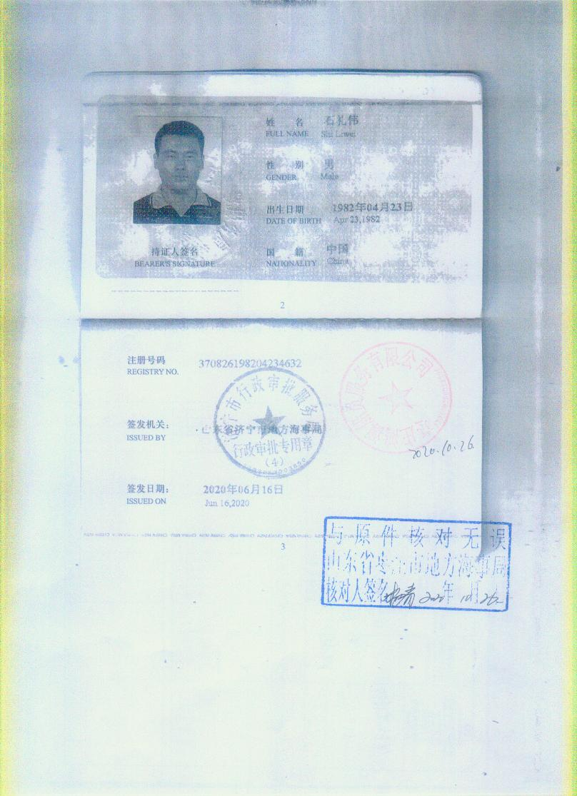

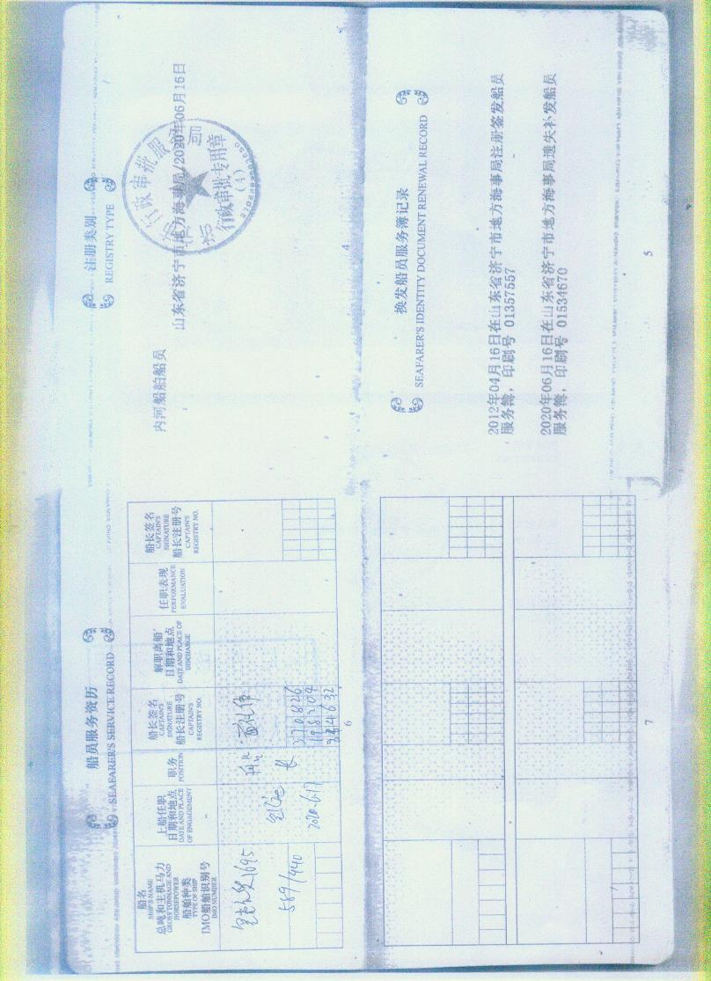

5.现持有的《适任证书》

